**1 INTRODUÇÃO**

A difusão de tecnologias móveis é um dos marcos do advento na internet, que trás consigo facilidades  para comunicar-nos, interagir em sociedade e realizar tarefas do nosso cotidiano. Com essa finalidade, aplicativos tornaram-se ferramentas de grande valia para essa gama de usuários virtuais, que a cada dia aumenta de forma exponencial, dessa forma os aparelhos de telefone deixaram de ser apenas um objeto para comunicação e transformaram-se em ferramentais essenciais para a performance diária da população, seja em casa, no trabalho ou em uma festa com os amigos.

A proliferação de objetos nas sociedades desenvolvidas é contexto onde as tecnologias móveis se enquadram à perfeição, pois se multiplicam, são maleáveis e transportáveis com comodidade. Além disso, favorecem a movimentação individual ao mesmo tempo que se deixam transportar. Ocorre uma certa "mobilização total" que se enquadra em uma lógica de informação e comunicação, com implicações várias em termos de vigilância, memorização e possibilidades operacionais, em particular em uma disponibilização para o uso individual. As tendências que enformam esse tipo de tecnologias não são exclusivas, mas são particularmente evidentes nesses dispositivos (Mendonça, 2015, p933).

Segundo Caputo (2014), “os dados apontam que o número de pessoas usando *Smartphones* para acessar a internet chegou a 68,4 milhões no Brasil, no primeiro semestre de 2015”, com essa grande representatividade de pessoas acredita-se que o cenário acima deixa uma grande oportunidade de crescimento para as ferramentas que facilitam a vida de seus utilizadores e que a exploração deste mercado é extremamente eficiente para solucionar problemas pontuais.

O presente trabalho apresenta o desenvolvimento de um aplicativo para cadastro de promoções e serviços, utilizando um sistema multiplataforma que integra o ambiente *Mobile*. Com isso o projeto visa proporcionar uma ferramenta que estimule a viabilidade de comunicação e publicidade para as empresas publicarem seus produtos e serviços em oferta.

1.1 JUSTIFICATIVA DO TEMA

Entende-se que a exposição de produtos e serviços realizados pelas empresas que divulguem suas promoções venham ser uma vantagem competitiva dentro do mercado comercial,  Demo (2014) apud Demo, Guanabara (2015) define que o CRM (*Customer Relationship Management*) ou Marketing de Relacionamento, englobando aspectos da satisfação e da lealdade de clientes em conjunto com a constante oferta de experiências únicas e encantadoras, apresenta-se como diferencial essencial quando a questão é competitividade, sem que pra isto elas comprometam um custo elevado de capital com publicidade e propaganda, viabilizando o acesso ao público esperado.

1.2 PROBLEMA DA PESQUISA

Como demonstra Caputo(2014) houve um recente crescimento de usuários de dispositivos móveis, os Smartphones se encaixam como uma ferramenta básica para pesquisas no cotidiano, entretanto utilizando as *keywords*: aplicativo, promoção, vantagem, multiplataforma e mobile na ferramenta de pesquisa do *Google* e não foi encontrado algo com a mesma relação do aplicativo. O trabalho tem como intuito aproximar clientes, consumidores e empresas, sem que com isso elas tenham que diluir parte da sua verba com publicidade e propaganda.

1.3 OBJETIVO

Desenvolver um aplicativo para dispositivos móveis que possa ser utilizado para buscar produtos e serviços em promoções de modo geral.

**1.3.1 Objetivo geral**

Tem-se como primícia desenvolver uma ferramenta *mobile*que ajude aos empresários gerenciar e expor suas ações promocionais de produtos e serviços, disponibilizando tais promoções aos consumidores.

**1.3.2 Objetivos específicos**

Publicar e gerenciar informações de ofertas produtos e serviços das empresas cadastradas;

Oferecer ambiente amigável com as ofertas de produtos e serviços ao consumidor;

Disponibilidade para um sistema multiplataforma mobile;

Criar canal de exposição de publicidade para as empresas;

Disponibilizar os produtos e serviços das empresas em outro canal de mercado**.**

1.4 PROCEDIMENTOS METODOLÓGICOS

Foram obtidas informações através da pesquisa de campo realizada pela ferramenta Formulários do *Google* para identificar a viabilidade do aplicativo e pesquisas tecnológicas para definir as ferramentas de desenvolvimento do projeto. Utilizando-se das ferramentas *IntelXdk*, *Ionic* e *AngularJs* dos serviços para hospedagem da *Godaddy* e das linguagens *Php*, *JavaScript,* *Html5* e *Css3*  desenvolveu-se o aplicativo proposto.

1.5 ORGANIAÇÃO DO TCC

**2 ESTADO DA ARTE**

Segundo pesquisa Pnad 2014 realizada pelo instituto Brasileiro de geografía e estatística (IBGE) a internet chega pela primeira vez a mais de 50% das casas no Brasil, sendo o smartphone um grande responsável por táis némeros. A pesquisa revela também que a maioria dos brasileiros passaram a acessar a internet atrávés dos aparelhos portateis elevando este segmento para o primeiro lugar como o maior difulsor digital do país.

A mesma pesquisa demonstra que tal avanço se torna possivel pelas novas tecnologias apresentadas ao usuarios.Nesta realidade argumentamos que ferramentas de pequisas para o segmento do comercio eletrônico são possibilidades para que se faça um possivel avanço dentro da economia do nosso mercado.

2.1 AMBIENTES DE DESENVOLVIMENTO

Dentro da área técnica há dois segmentos que apontam a utilização da ideia que é proposta, o primeiro um ambiente nativo dentro dos smartphones que cada sistema operacional possui suas características e formas de desenvolvimento para que eles operem de forma similar adequando-se as particularidades de cada software.

Algumas plataformas de desenvolvimento para smarthphones têm atraído à atenção de muitos consumidores, por isto emergem neste mercado como o Android da Google; iOS (iPhone) da Apple; e o Windows Phone 8 da Microsoft. Estes sistemas vêm se transformando atualmente nos principais SO (Sistemas Operacionais) para telefones móveis sendo grandes concorrentes entre si, não somente em sua arquitetura, mas também em suas funcionalidades (Norben, Nemésio, 2013, p1).

O outro segmento é aplicativos que são operados dentro dos navegadores através de URL, são sites desenvolvidos de tecnologias que se adaptam a telas de tamanhos menores que proporcionam comodidade para aqueles que o utilizam a partir de um computador comum.

2.2 SMARTPHONES

AondeConvem é uma banca digital geolocalizada que disponibiliza encartes e catálogos das principais redes e lojas de categorias como supermercados, eletrônica, decoração, construção e moda e os propõe aos usuários que se localizam nas áreas de abrangência dos pontos de venda. O aplicativo é encontrado nas lojas da Apple e Google está na versão 4.5.

Figura 1 – Menu de opções Figura 2 – Em Destaque

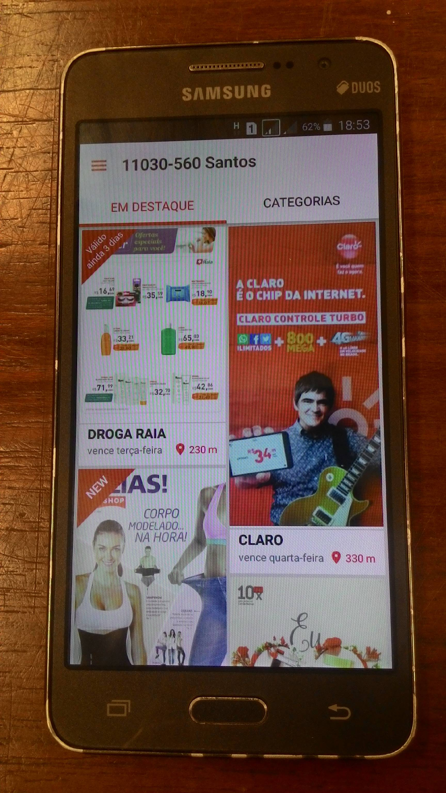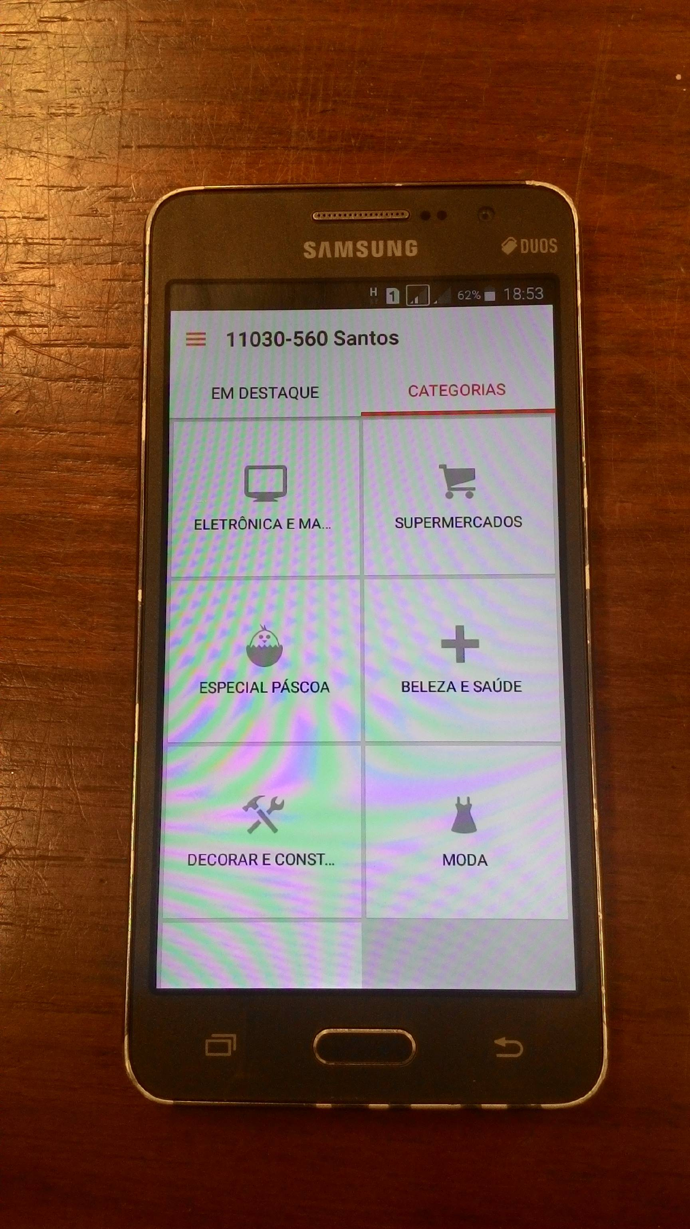

Fonte: Autor Fonte: Autor

A plataforma Pelando compreende-se como um aplicativo mobile e web que fomenta um serviço de noticias independentes embasado no compartilhamento de promoções entre lojas online e offiline, seu conteúdo da-se a partir do cadastro de promoções e cupons de desconto realizado por qualquer usúario previamente cadastrado no aplicativo, sem nenhum tipo de restrição. Na plataforma é possivel curtir ou negativar a oferta em questão e realizar comentários referente a elas.

Figura 3 - Menu de acesso Figura 4 – Mais Quentes

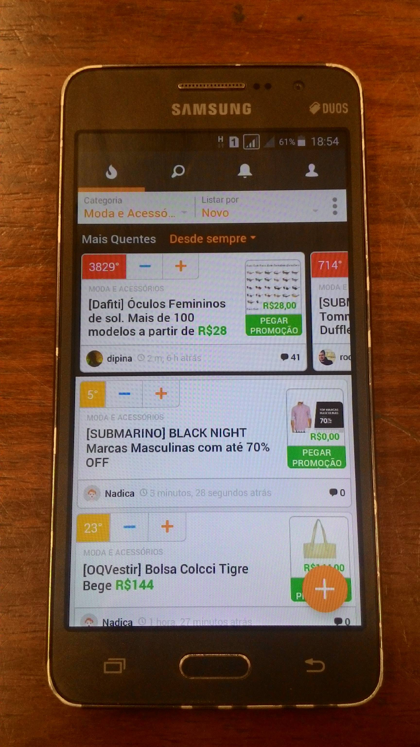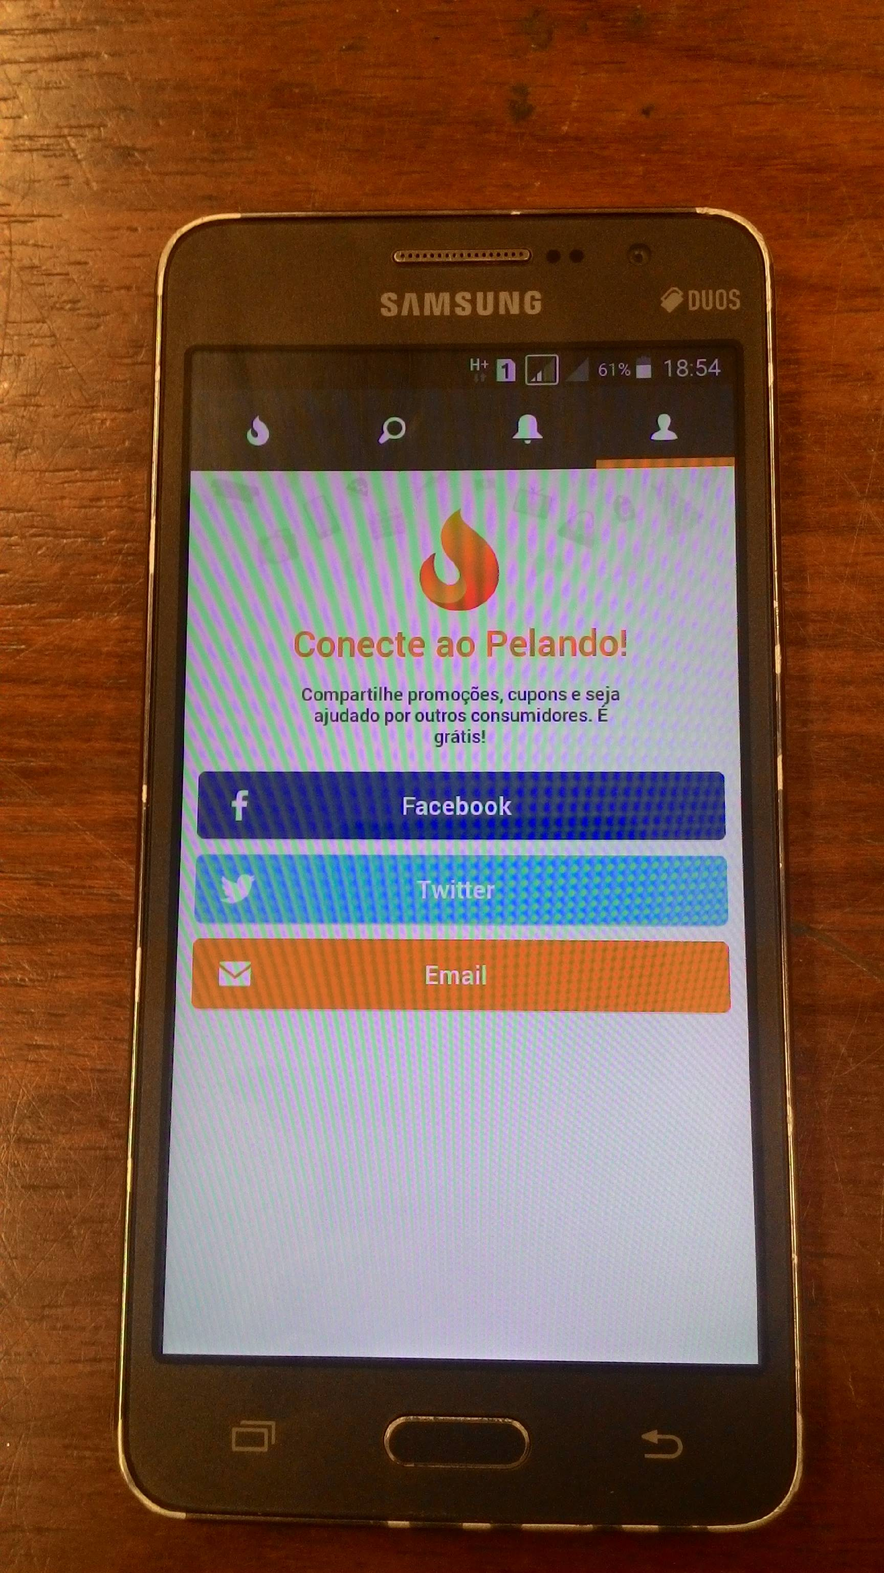

Fonte: Autor Fonte: Autor

2.3 PAGINAS DE INTERNET

O sítio de internet Saveme é uma ferramenta de busca de promoções e cupons de desconto para os consumidores, fundado em 2010 pela Coletivar. Segundo dados do próprio sitio ele possui mais de quatro milhões de usuários cadastrados e mais de cinquenta mil ofertas disponibilizadas em mais de 300 lojas em vários segmentos de mercado. As ofertas e cupons que estão disponibilizados são originários de diferentes plataformas de compras coletivas, o sítio não efetua nenhum tipo de transação monetária.

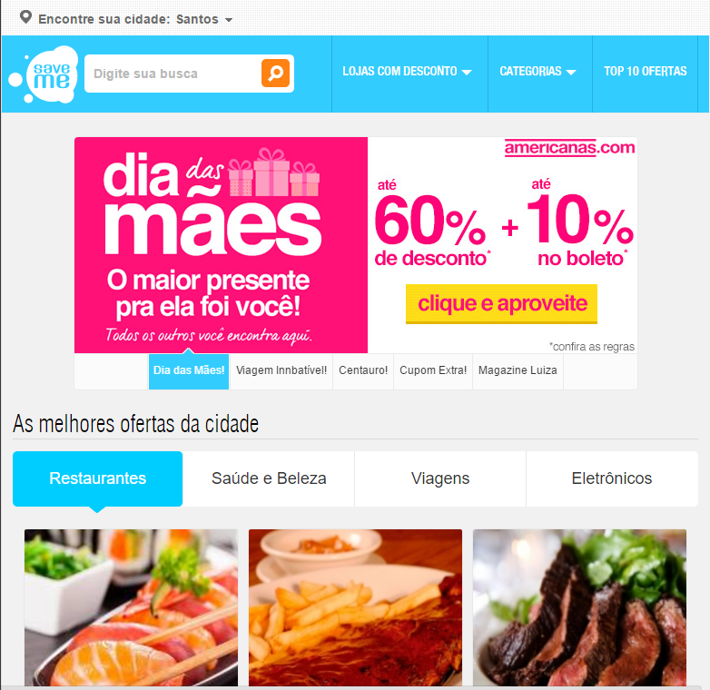Figura 5 - Página inicial

Fonte: Autor